Triển khai Dynamic Host Configuration Protocol (DHCP)

Xây dựng máy chủ DHCP để phục vụ cấp phát địa chỉ IP động

1. Định nghĩa

Là giao thức cấu hình động

Cung cấp địa chỉ IP, Subnet Mask, Gateway, DNS 1 cách tự động

DHCP Client được cấu hình trên máy trạm để có thể tự động xin cấp phát địa chỉ IP từ 1 máy chủ

1. Mô hình triển khai

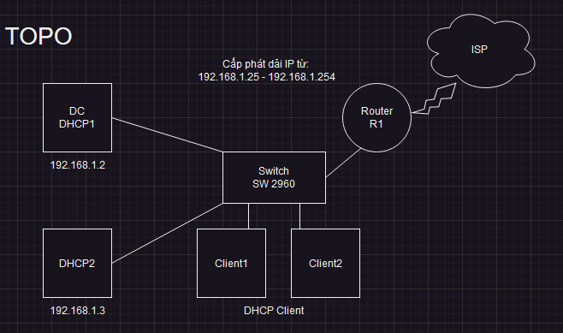

1. Triển khai

Chuẩn bị:

* 1 Máy chủ DHCP đã lên miền
* 1 Máy Client cấu hình IP động

3.1 Cài đặt DHCP Server và cấu hình DHCP Scopes

* Cài đặt: Trên máy chủ => Add Roles and Features => Server Roles => DHCP Server => Install => Complete DHCP Configuration => Authorization => Commit => Close
* Cấu hình:
* Tạo Scope cho IPv4:

Tools => DHCP => Chuột phải Ipv4 => New Scope => đặt tên

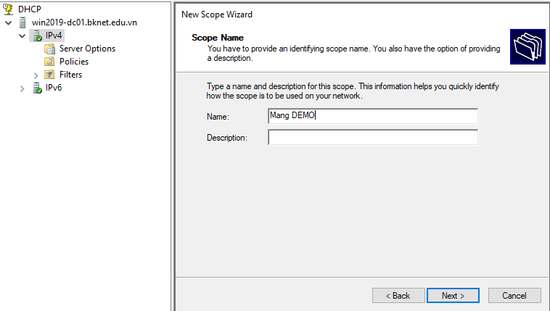

Nhập dải địa chỉ IP

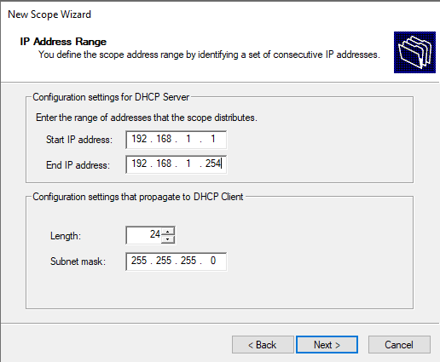

Nhập dải IP sẽ bị loại trừ ( do ở đây chúng ta cấu hình cấp phát từ 192.168.1.25 - 192.168.1.254 nên sẽ loại trừ từ 192.168.1.1 - 192.168.1.24)

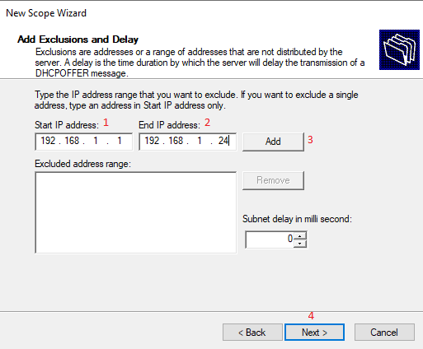

Đặt thời gian tồn tại cho địa chỉ IP

Nếu như cấp phát địa chỉ IP cho các thiết bị công cộng ta nên để thời gian tồn tại thấp (có thể là vài phút) để thu hồi địa chỉ IP sớm khi thiết bị không hoạt động, tránh gây lãng phí địa chỉ IP

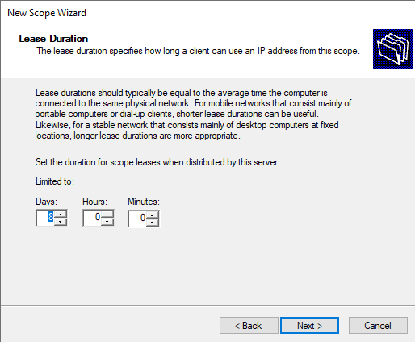

Nhập địa chỉ IP của Gateway

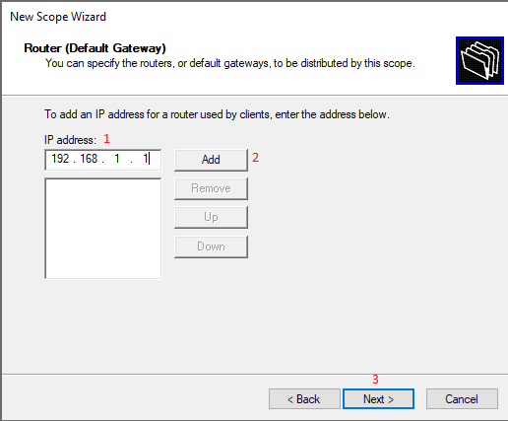

Các bước tiếp theo ta ấn Next rồi cuối cùng Finish

* Kiểm tra trên máy Client xem đã được cấp phát IP chưa

Để cấu hình IP động

Chuột phải Ethernet0 => Status => Detail…

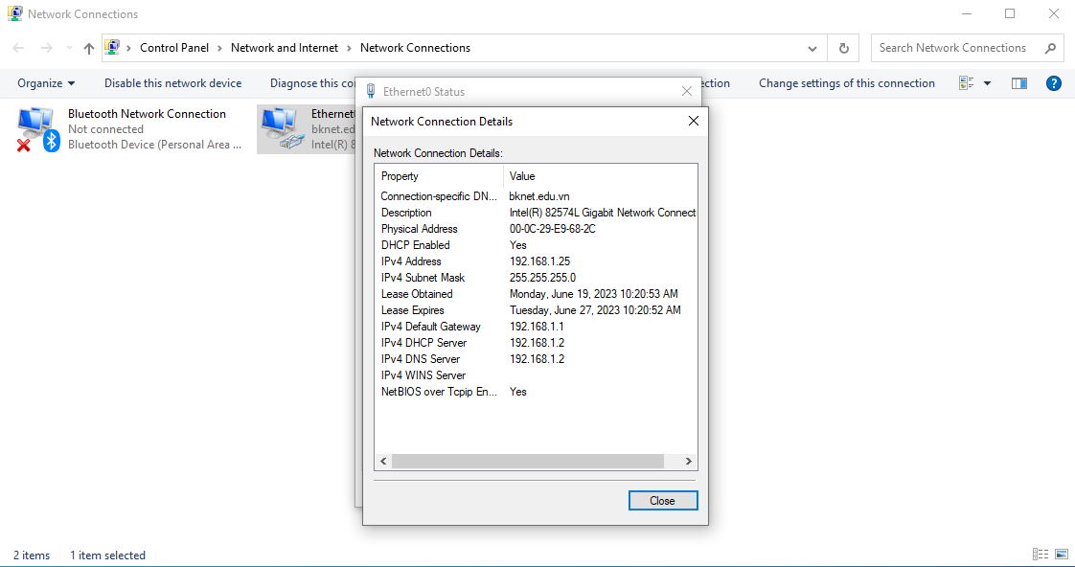

3.2 Cấu hình DHCP Reservation

Gán địa chỉ IP cố định cho máy in, pc cá nhân, máy chủ cần gán,...)

VD: Gán địa chỉ IP cố định 192.168.1.68 cho 1 máy chủ SRV có địa chỉ MAC:

Physical Address: 00-0C-29-86-F7-AF

* Trên máy chủ DC => DHCP => tên miền => IPv4 => Scope => Chuột phải Reservation => New Reservation => nhập tên, địa chỉ MAC và địa chỉ IP muốn gán

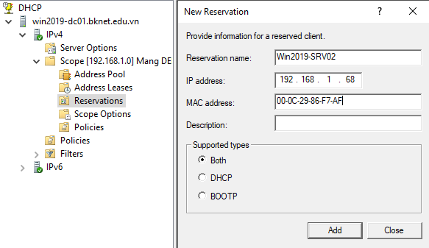

Thông tin máy được hiển thị sau khi gán xong

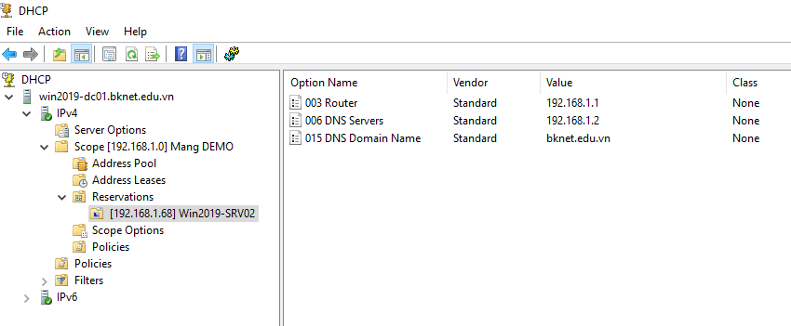

* Kiểm tra trên máy SRV

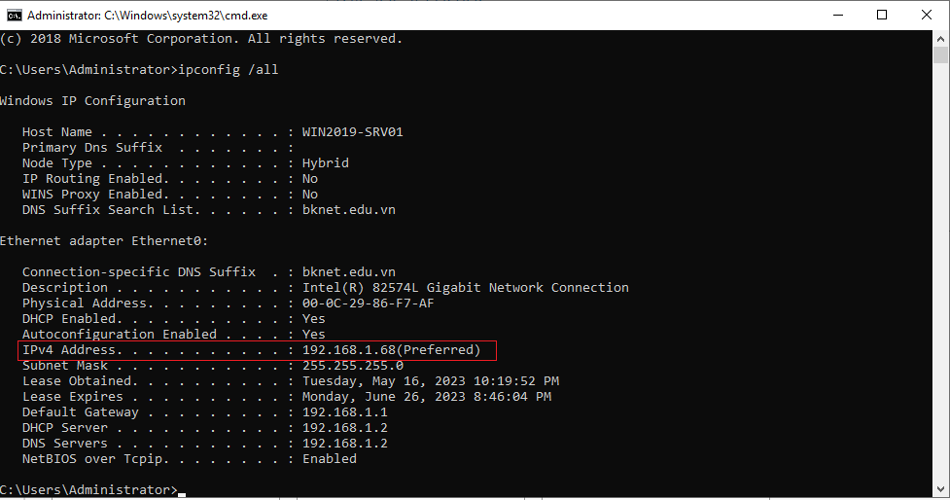

3.3 Lọc địa chỉ MAC (Có 2 tính năng Allow và Deny)

Ứng dụng trong trường hợp khi có 1 máy tính lạ truy cập vào mạng của công ty thì sẽ lọc ra, chỉ cho phép các địa chỉ MAC có trong database của công ty được phép truy cập

Để cấp phát

* Trên máy chủ DC => DHCP => tên miền => IPv4 => Filter => Chuột phải Allow => Enable
* Thêm địa chỉ MAC để cấp quyền truy cập

Chuột phải Filter => New Filter => nhập địa chỉ MAC của máy muốn truy cập

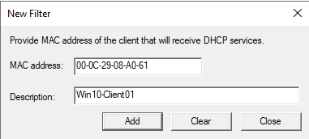

Sau đó, trên máy Client ta chạy lệnh ipconfig /release trong cmd để xóa IP cũ. Rồi chạy tiếp lệnh ipconfig /renew để xin cấp phát lại địa chỉ IP mới để kiểm tra

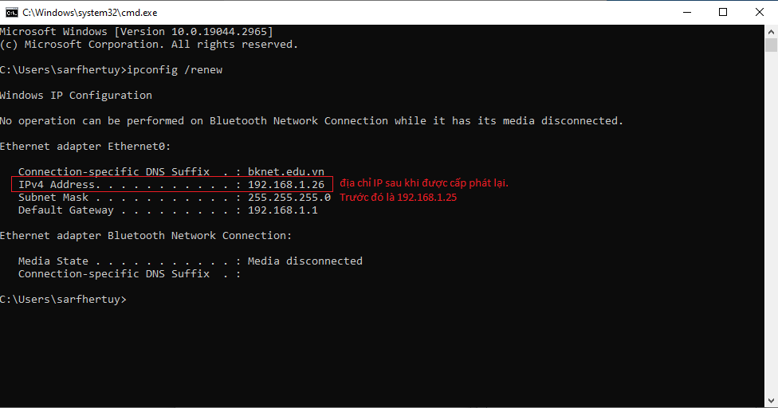

Để không cấp phát - chặn quyền truy cập ta là tương tự như Allow với phần Deny

3.4 Triển khai DHCP Relay Agent

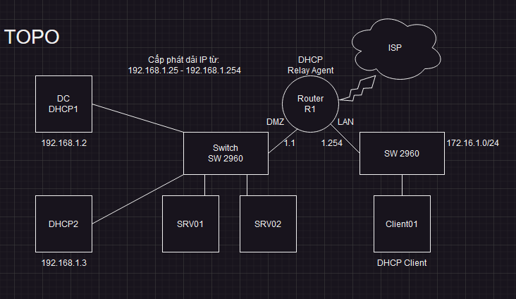

* Chuẩn bị 1 máy chủ DHCP Relay Agent có 2 card mạng

Đặt địa chỉ IP cho card mạng thứ 1 (Vùng DMZ) VMnet2

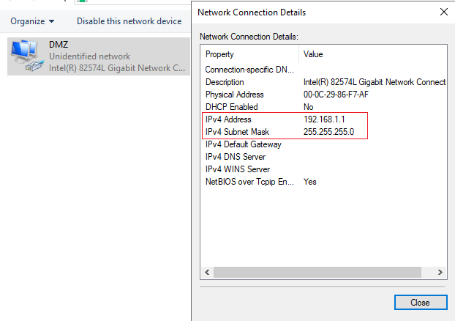

Đặt địa chỉ IP cho card mạng thứ 2 (Vùng LAN) VMnet3

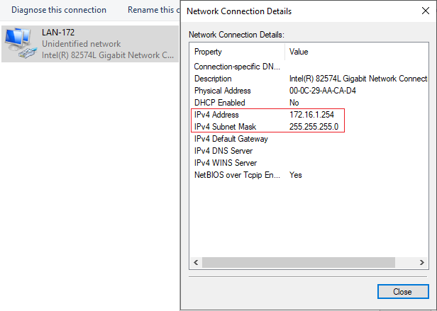

* Cài đặt dịch vụ Relay Agent trên máy chủ DHCP Relay Agent:

Add Roles and Features => Server Roles => Remote Access => Role Service => DirectAccess and VPN (RAS); Routing => Install

* Cấu hình:

Tools => Routing and Remote Access => Enable dịch vụ

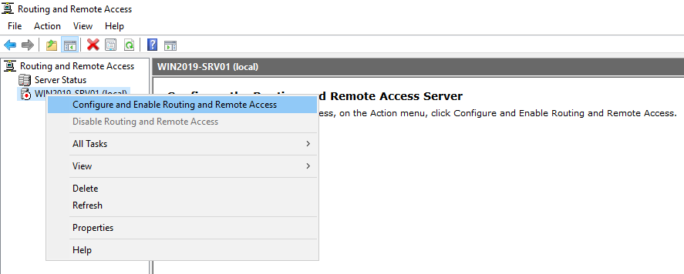

Ta thực hiện lần lượt các bước như sau

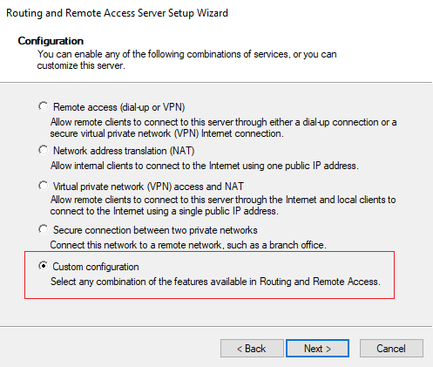

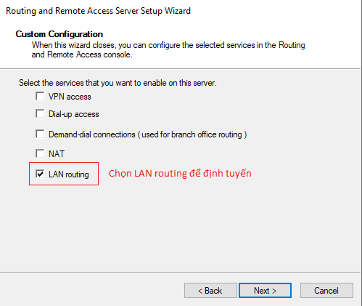

Chọn LAN routing để định tuyến cho 2 mạng VMnet2 và VMnet3 thông nhau

Sau đó chọn Finish để kết thúc

* Sau khi cấu hình xong ta cần phải tạo 1 giao thức mới:

Chuột phải General => New Routing Protocol

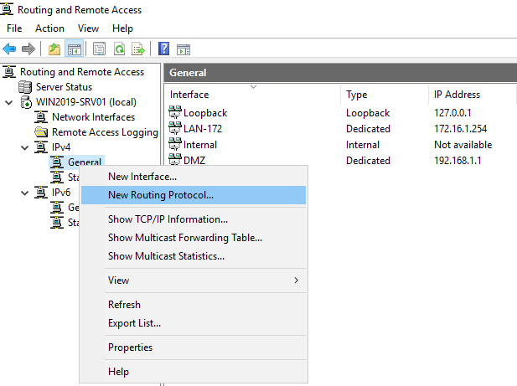

Chọn DHCP Relay Agent

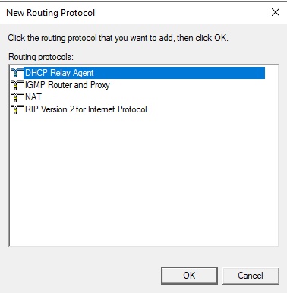

Cấu hình interface cho giao thức vừa chọn

Chuột phải DHCP Relay Agent => New Interface => Ở đây ta sẽ cấp cho mạng LAN => chọn LAN-172 => OK

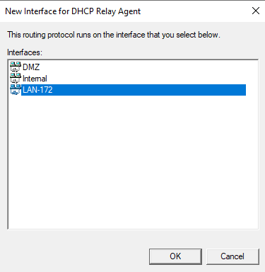

Gán địa chỉ IP Server vào DHCP Relay Agent: Chuột phải DHCP Relay Agent => Properties

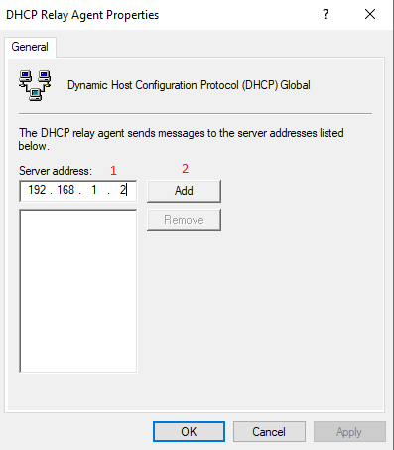

* Trên máy chủ DC ta tạo ra 1 Scope mới cấp cho dải mạng 172

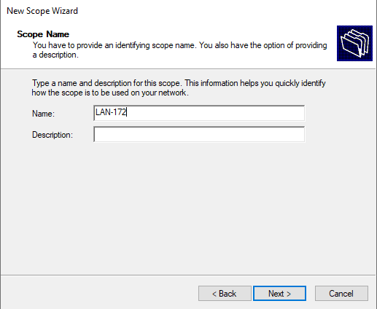

Giới hạn cấp phát

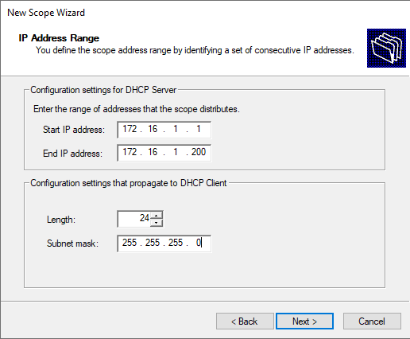

Sau đó bỏ qua phần loại trừ các dải IP. Nhập địa chỉ gateway

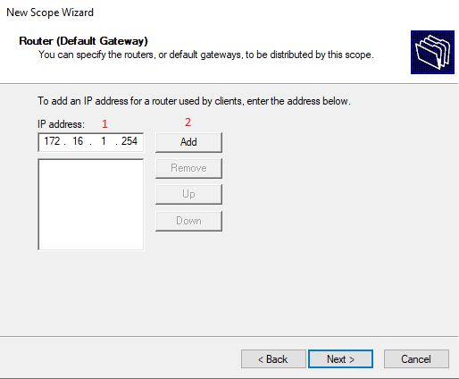

Sau đó Next => Finish

* Máy Client để ở card mạng VMnet3 và tiến hành xin địa chỉ IP từ máy chủ DHCP

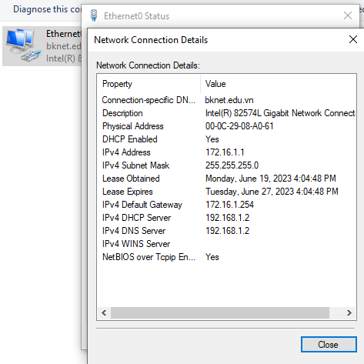

3.5 Cấu hình DHCP Failover Clustering

(Cấu hình máy chủ DHCP dự phòng)

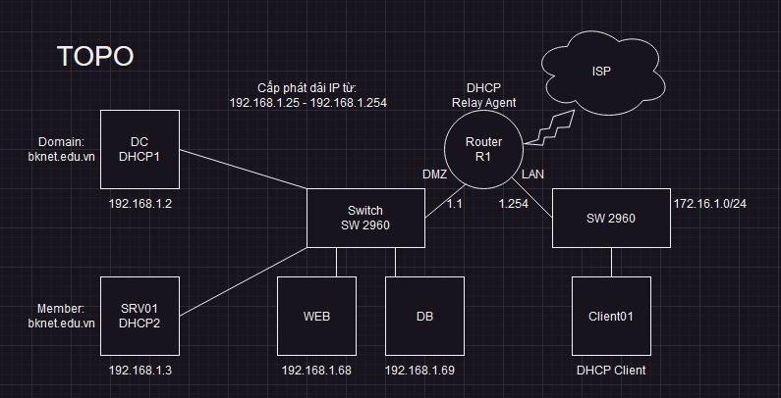

** Chuẩn bị:

Máy chủ DC-DHCP đã lên miền (dùng card VMnet2)

Máy chủ SRV-DHCP (là máy chủ dự phòng sẽ thay thế máy DC khi máy DC gặp sự cố) (dùng card VMnet2)

Máy chủ DHCP đã cấu hình DHCP Relay Agent (dùng card VMnet2 và VMnet3)

* Tiến hành Join máy SRV vào miền sau đó đăng nhập bằng tài khoản của domain
* Tiến hành DHCP Server cho máy SRV

Add Roles and Features => Server Roles => DHCP Server => Install => Complete DHCP Configuration => Authorization => Commit => Close

* Quay lại máy chủ DC -DHCP để cấu hình Failover

Tools => DHCP => Chuột phải IPv4 => Configure Failover => Next

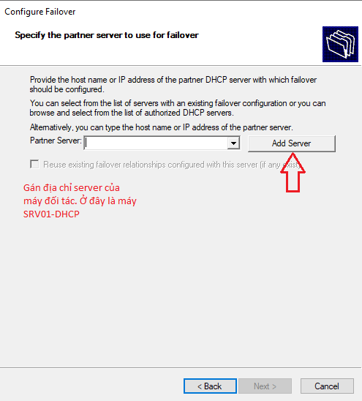

Ta vào phần Add Server và tiến hành Browse đến địa chỉ mà mình cần add

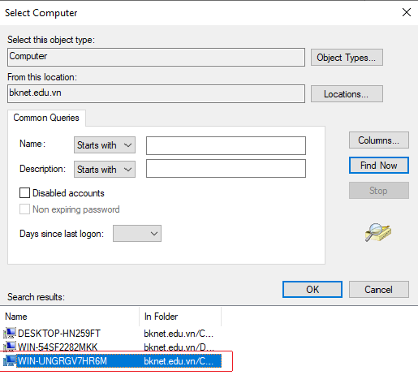

Khi đã add server

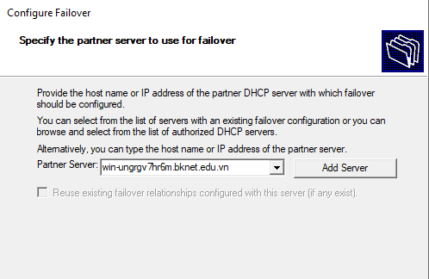

Sau đó ta tiến hành đặt tên liên kết giữa 2 máy chủ

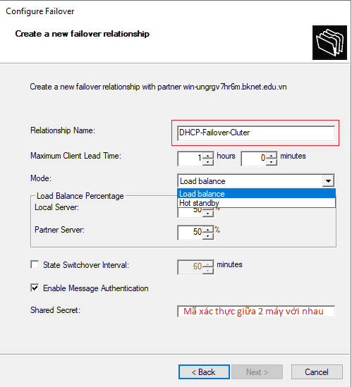

Ở đây ta có 2 chế độ chia tải là Load balance và Hot standby

* Load balance sẽ tiến hành chia tải cho cả 2 máy và mặc định là 2 máy sẽ chạy 50%-50% (ta có thể cấu hình tùy ý sao cho phù hợp với Local Server là server chính còn Partner Server là máy SRV)
* Hot standby sẽ tiến hành cấu hình cho 1 máy chạy và 1 máy ở trạng thái chờ

Sau đó ấn Next => bảng hiển thị thông báo hoàn thành => Close

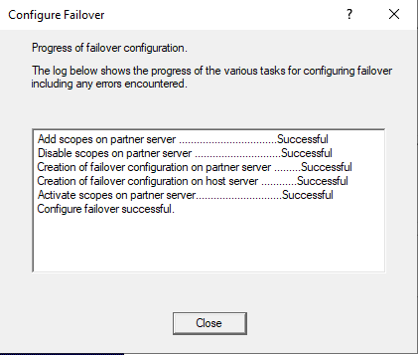

Muốn xem thông tin hiển thị: Chuột phải IPv4 => Display Statistics

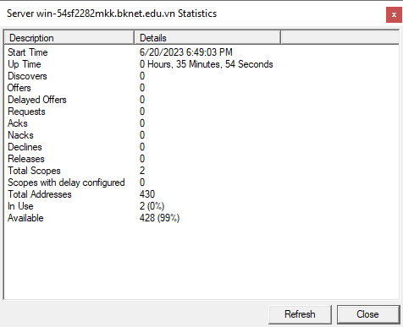

* Kiểm tra đồng bộ

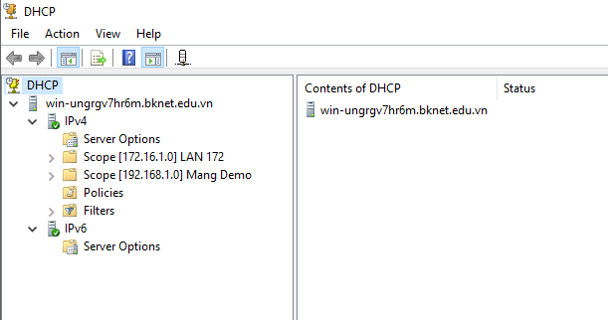

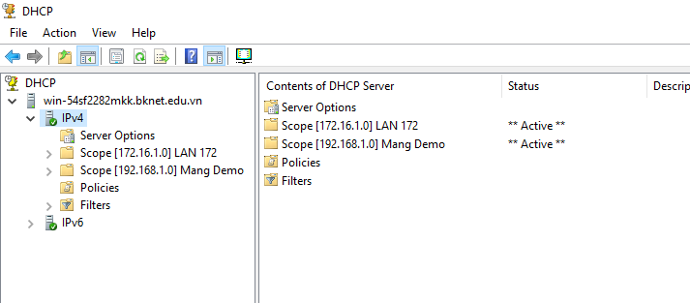

Tất cả dữ liệu trên máy chủ DC-DHCP đã được đồng bộ sang máy chủ SRV-DHCP

* Trên máy Relay Agent ta tiến hành trỏ đến địa chỉ IP của máy SRV để khi chạy phân tải máy client có thể request được đến máy SRV đang chạy

Tools => Routing and Remote Access => IPv4 => Chuột phải DHCP Relay Agent => Properties

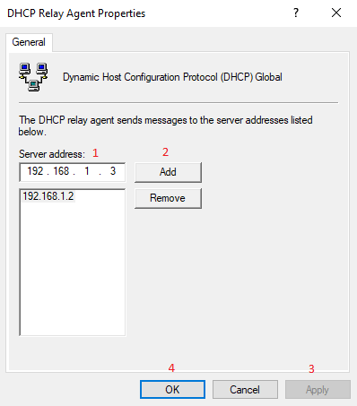

* Tiến hành kiểm tra bằng cách đứng trên máy client

Khi máy chủ hoạt động bình thường

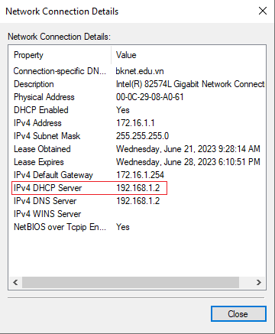

Khi máy chủ gặp sự cố và máy chủ SRV tiến hành chạy thay thế

